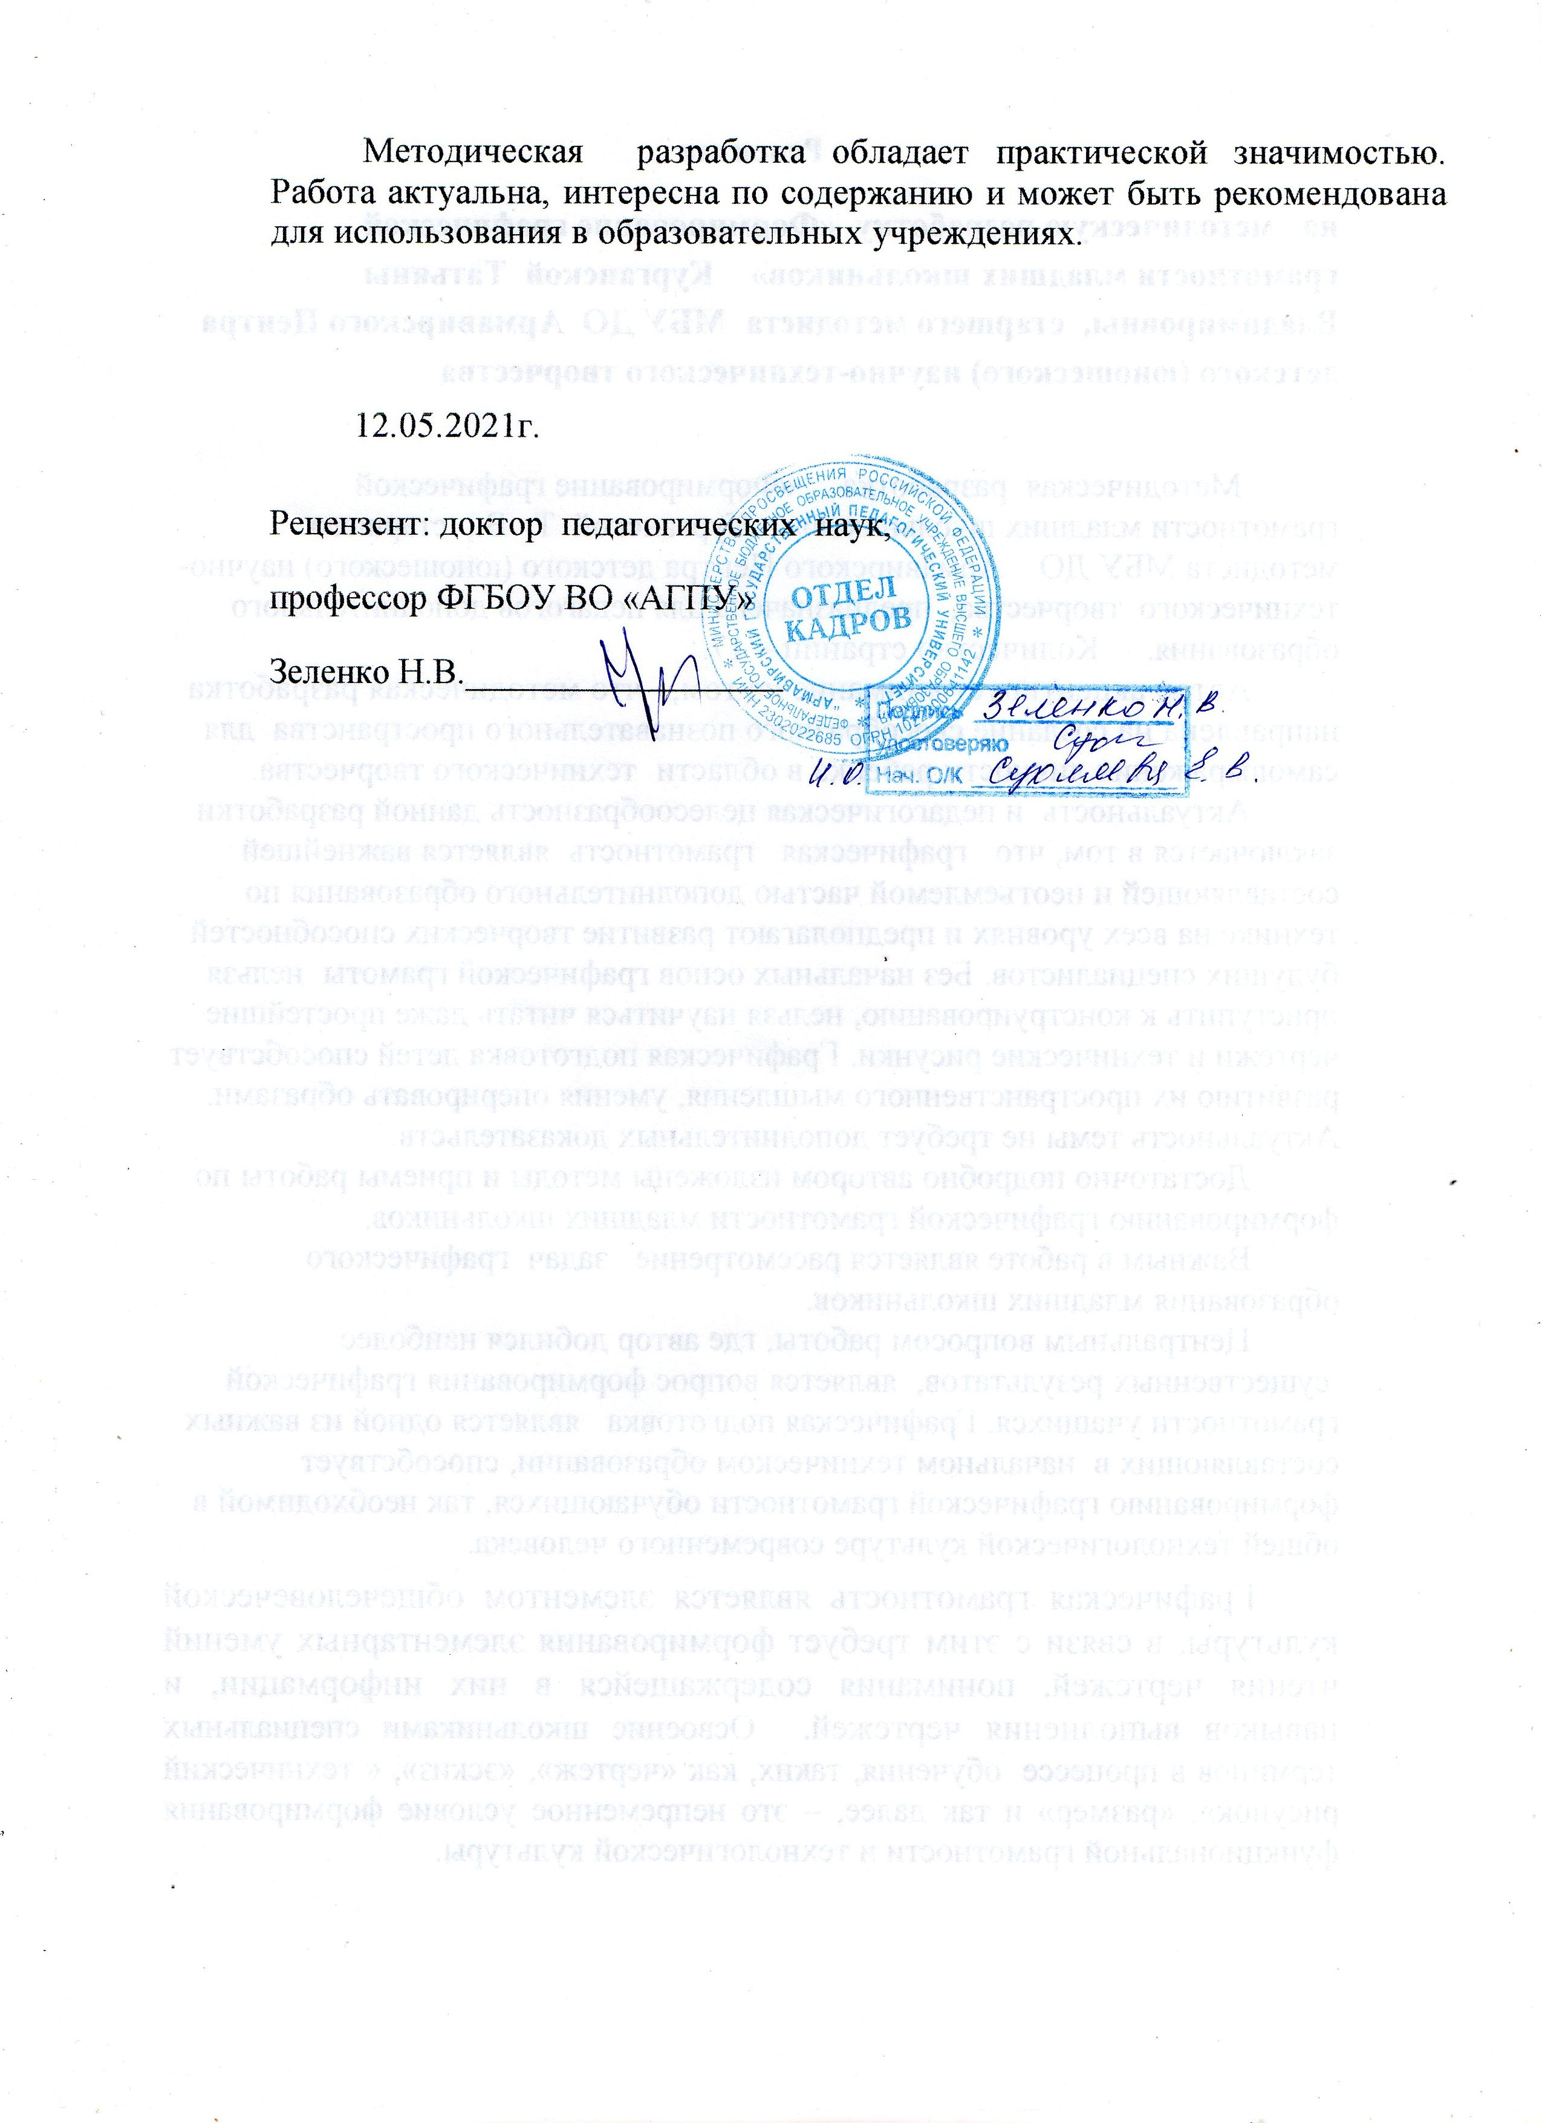
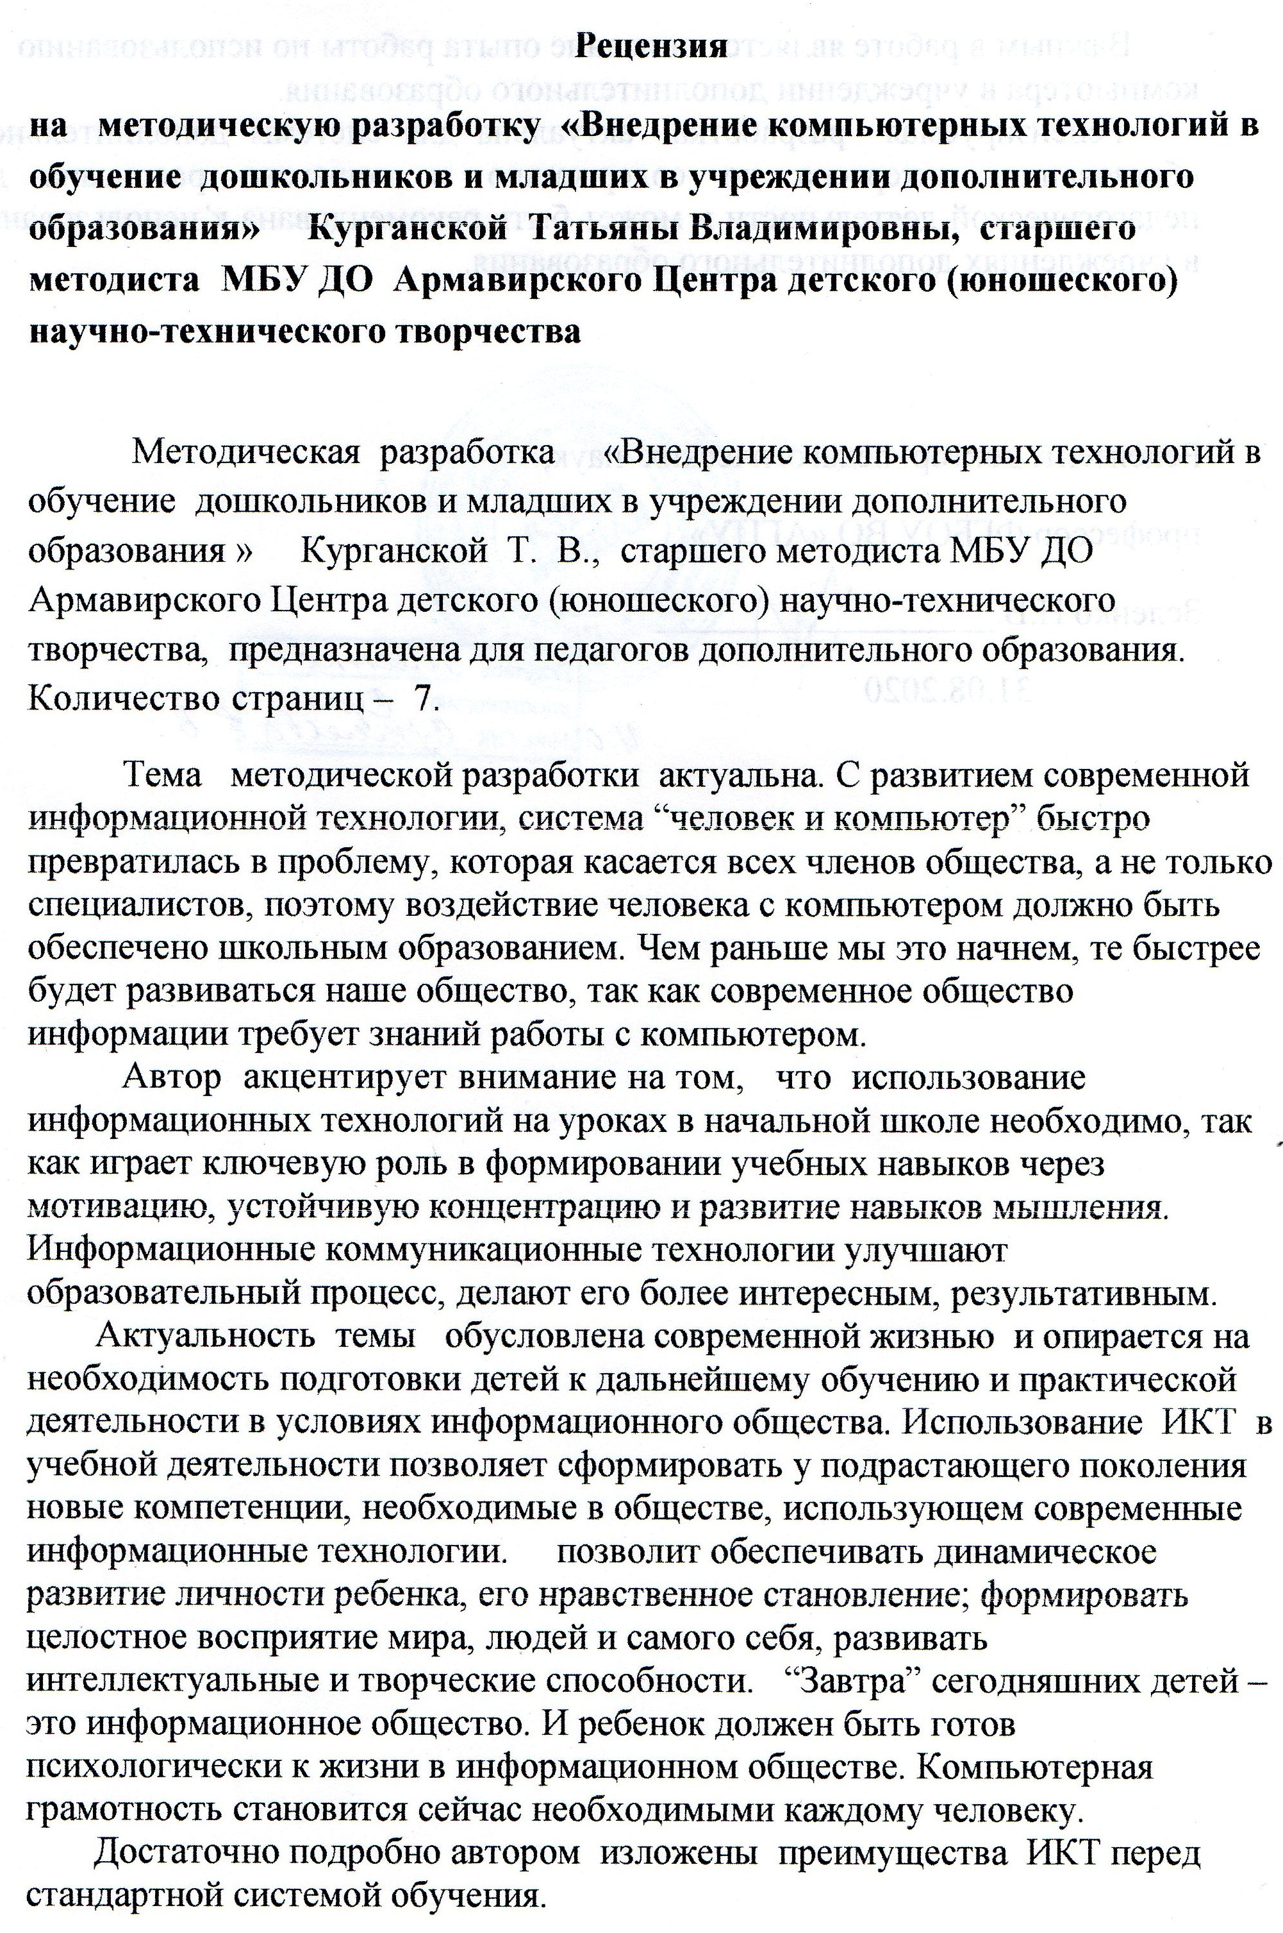
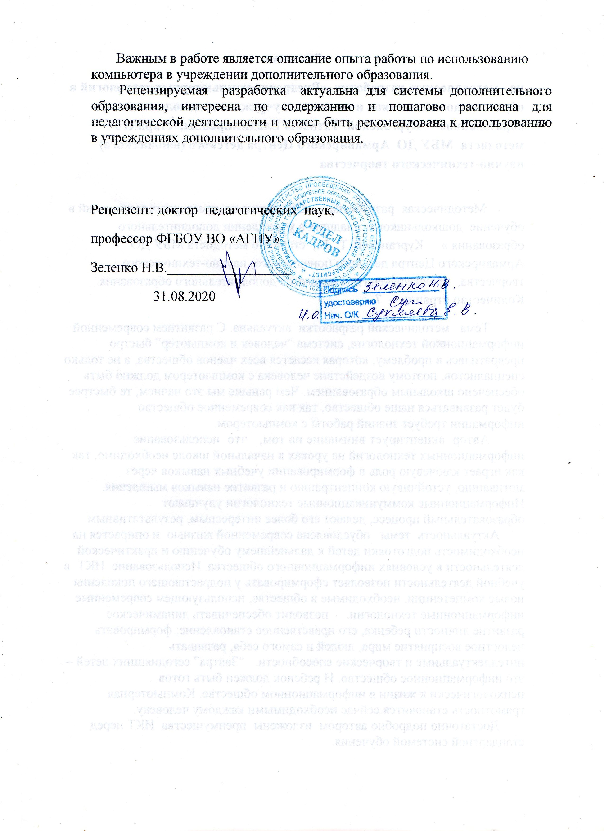

УПРАВЛЕНИЕ ОБРАЗОВАНИЯ АДМИНИСТРАЦИИ МУНИЦИПАЛЬНОГО ОБРАЗОВАНИЯ ГОРОД АРМАВИР
МУНИЦИПАЛЬНОЕ БЮДЖЕТНОЕ УЧРЕЖДЕНИЕ ДОПОЛНИТЕЛЬНОГО ОБРАЗОВАНИЯ
ЦЕНТР ДЕТСКОГО (ЮНОШЕСКОГО) НАУЧНО-ТЕХНИЧЕСКОГО ТВОРЧЕСТВА

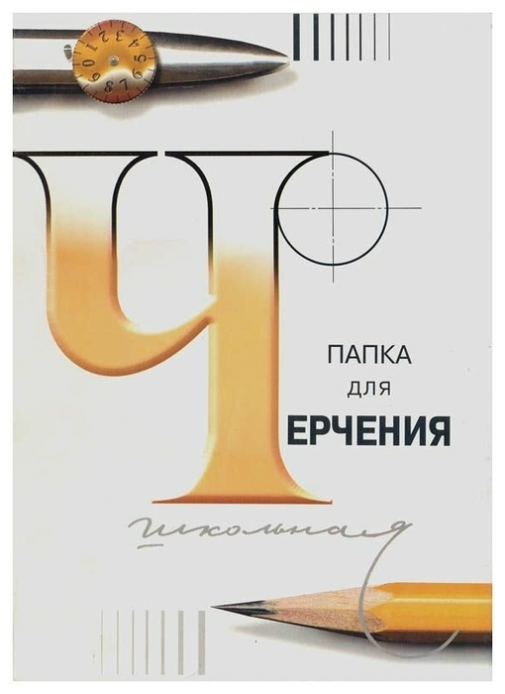
Формирование графической грамотности младших школьников

Методические рекомендации

Составил: Курганская Татьяна Владимировна, старший методист

Армавир
2021г.

Методические рекомендации по формированию графической грамотности младших школьников составлены в соответствии с программой «Начальное техническое образование» и предназначены педагогам дополнительного образования.
В технической творческой деятельности младших школьников работа может выполняться по образцу, шаблону, словесному описанию, но чаще всего по техническому рисунку, простейшему чертежу или собственному замыслу, где возникает необходимость в чтении технических рисунков, простейших чертежей и другой конструкторско-технологической документации. Поэтому усвоение приемов чтения графических изображений - один из главных компонентов графической подготовки младших школьников. Это значит, что необходимо научить школьников внимательно рассматривать и сравнивать графические изображения и реальные детали или объекты, сопоставлять разные изображения между собой и представлять объемный предмет по его плоскому изображению. При этом важно не только научить школьников читать рисунки и чертежи, но и сформировать потребность использовать их в самостоятельной работе.
Целью данной работы является оказание методической помощи педагогам при проведении занятий по теме: «Элементы графической грамоты».

Содержание
- Понятие "графическая грамотность" в педагогической литературе
- Графическая подготовка на занятиях техническим творчеством
- Методы и приемы обучения младших школьников графической грамоте
- Чертежи и их место среди других графических изображений
- Инструменты для черчения
- Некоторые правила выполнения чертежей
Приложение: загадки по теме, краткий словарик по графической подготовке

Литература

Графическая грамотность может быть определена как наличие знаний в области технического черчения и степень владения умениями чтения и выполнения конструкторской и технологической документации в соответствии с нормами и правилами Единой системы конструкторской документации (ЕСКД).
Графические знания и умения являются важнейшей составляющей и неотъемлемой частью дополнительного образования по технике на всех уровнях и предполагают развитие творческих способностей будущих специалистов. Нельзя овладеть техникой без знания ее языка – чертежа. Без начальных основ графической грамоты нельзя приступить к конструированию, нельзя научиться читать даже простейшие чертежи и технические рисунки. Графическая подготовка детей способствует развитию их пространственного мышления, умения оперировать образами. Занятия в объединениях НТО позволяют расширить и углубить графические знания и умения младших школьников настолько, насколько это необходимо для осознанной практической работы. В НТО графическая подготовка осуществляется как на специальных занятиях, так и параллельно с изготовлением поделок. Освоению подлежит графический материал, необходимый учащимся для практических занятий. НТО занимаются учащиеся 1 – 5 классов, поэтому уровень знаний, умений, навыков, получаемых на занятиях, равный. Следовательно, графическая подготовка должна соответствовать возрастным особенностям и достигаться с соблюдением основных дидактических принципов: систематичности, последовательности, посильности, наглядности, доступности и осознания.
Задачи графического образования младших школьников:
- обучить приемам работы чертежными инструментами;
- развить конструктивные способности и способности к формообразованию;
- развить зрительную память и глазомер;
- формировать культуру труда и интерес к графической деятельности.
Важным средством в обучении школьников основам графической грамоты являются разнообразные методы и приемы. Методы могут быть словесные, наглядные, практические и игровые. К словесным методам относятся объяснение, рассказ и беседа. Рассказ применяется для получения новых знаний. Рассказ должен быть четким, лаконичным и сочетать в себе точные технические сведения с ярким живым повествованием. Рассказ должен удовлетворять следующим дидактическим целям: быть достоверным, логически последовательным, четким, доказательным, эмоциональным. На занятиях НТО рассказ часто может переходить в беседу. Цель беседы – приобретение новых знаний и закрепление их путем устного обмена мнениями педагога и учащегося. Беседа способствует активизации детского мышления.
Наглядные методы реализуют принцип наглядности обучения, обеспечивая непосредственное восприятие учащимися конкретных образов изучаемых объектов. Наглядные методы соответствуют образному характеру психики младшего школьника, активизируют его сенсорные и мыслительные процессы, облегчая усвоение учебного материала. Пособия для демонстрации можно разделить на две группы: натуральные (инструменты, образцы изделий, материалы) и изобразительные (модели, макеты, таблицы, картины, фотографии, чертежи, технологические карты). Каждое пособие должно быть научно достоверным, соответствовать возрастным особенностям учащихся. Оно должно быть ярким, лаконичным, убедительным.
Практические методы.
Репродуктивные методы. Способы воспроизведения заданных видов деятельности успешно усваиваются при использовании репродуктивных методов. Количество воспроизведений и упражнений при использовании данных методов обуславливается сложностью учебного материала. Для усвоения приемов вычерчивания окружности, деления ее на равные части, необходимо выполнить до десяти упражнений.
Частично-поисковый метод. Суть этого метода заключается в том, что учащимся не дается окончательное решение задачи. Часть посильных вопросов детям предлагается решить самостоятельно. Так, в процессе частично-поисковой деятельности школьники сначала получают представление об изделии, затем планируют последовательность работы.
Проблемный метод предусматривает постановку определенных проблем, которые решаются в результате творческой деятельности учащихся. Педагог, создавая проблемные ситуации, побуждает детей строить гипотезы, проводя опыты и наблюдения, дает возможность школьникам опровергать или утверждать выдвинутые предположения, самостоятельно делать обоснованные выводы.
Игровой метод – использование технических интеллектуально-развивающих игр.
В зависимости от поставленных задач педагог определяет, какие методы будут эффективны при обучении школьников основам графической грамоты.
Словесные методы.
Чтобы овладеть техникой и творчески участвовать в ее развитии, стать квалифицированным рабочим инженером надо уметь точно и ясно излагать мысли с помощью чертежа и по его плоским фигурам, знакам и цифрам представлять пространственный объект.
Чертежи нужны не только в технике. В наше время они спутники любой профессии.
Рисунки, диаграммы, карты, схемы все это примеры графических изображений.
Графическими называют такие изображения, которые состоят из линий, штрихов, точек и выполняются карандашом, черниками, тушью.
Наглядное изображение – это такое изображение, на котором показывают предмет видимым с трех сторон. Линии, параллельные на предмете в натуре остаются параллельными между собой и на наглядном изображении. Если такое изображение дополнить размерами, то по нему можно изготовить несложный предмет.
Наглядные изображения, выполненные от руки, на глаз, без точного соблюдения размеров называют техническими рисунками.
Чертеж – графическое изображение предмета, выполненное с помощью чертежных инструментов в определенном масштабе с точным соблюдением размеров. Он содержит данные о форме, размерах и материале объекта. Как по чертежу, так и по техническому рисунку, можно судить об устройстве предмета в целом и его частей, а по размерам и техническим требованиям можно выполнить изделие. Чертеж, как правило, дает ряд изображений отдельных сторон объекта, которые располагаются на строго определенных местах листа бумаги.
Изображения предметов на чертежах выполняют по правилам проецирования. Проецированием называют процесс получения изображения предмета на плоскости – бумаги, классной доске и т.п. Получающееся при этом изображение называют проекцией. Представление о проекции можно получить, рассматривая тени предметов. «Проекция» слово латинское. В переводе на русский язык оно означает «бросать (отбрасывать) вперед». Положите на бумагу какой-нибудь плоский предмет и обведите его карандашом. Вы получите изображение, соответствующее проекции этого предмета. Изображение на чертежах выполняют по методу прямоугольного проецирования. При этом предмет располагают между наблюдателем и соответствующей плоскостью проекцией. В зависимости от формы предмет на чертеже может быть представлен одной, двумя и более проекциями. Для полного выявления формы предмета государственный стандарт устанавливает различные изображения. Одним из таких изображений является вид.
Видом называется изображение обращенной к наблюдателю видимой части поверхности предмета.
Изображение, полученное на фронтальной плоскости проекций, называется видом спереди, его еще называют главным видом. Изображение на горизонтальной плоскости проекций называется видом сверху. Изображение на профильной плоскости проекций называется видом слева.
Чертеж дает наиболее полное представление о предмете, так как содержит несколько видов. С помощью различных условных обозначений на чертеже можно показать внутреннюю форму деталь. Чертеж позволяет достаточно точно передать все размеры изображенного предмета. Чертеж передает форму предмета без искажения. Чертеж содержит указания о материале, из которого изготовлена деталь, сведения об ее обработке и другие данные необходимые для изготовления детали. Вследствие всего этого чертеж является графическим документом, по которому на производстве изготавливают детали и собирают по ним станки, машины и механизмы.
История возникновения и развития науки об изображении предметов на плоскости берет свое начало в далеком прошлом.
Еще не зная бумаги и карандашей, человек с помощью угля, мела или какого-либо красящего вещества изображал на стенах своего жилища предметы из окружающей его природы. Чаще всего это были рисунки животных и птиц, охота на которых служила человеку источником существования.
Древние египтяне передавали свои мысли и представления с помощью знаков – рисунков, которые назывались иероглифами.
Длинными строчками, как буквы в книгах, выстраивались на плитах и на стенах: змеи, совы, ястребы, утки, руки, головы, люди, жуки, пальмовые листья и др. Среди них всевозможные фигуры: квадраты, прямоугольники, круги, петли.
Ученые проследили длинный путь, ведущий от картинок до современных букв. Буквы менялись по виду, поворачивались «лицом» слева направо, «ложились на спину», «становились на голову» - пока не стали такими, какими мы видим их теперь. Так, заглавная русская буква «А» является выраженным изображением «Алефа – быка». Положите букву на бок, и вы увидите упрощенное изображение рогатой морды животного.
Римские цифры I, II, III – это один, два, три пальца, V – пятерня с отставленным большим пальцем.
Картинки и буквы не чужды друг другу. Оба вида изображения служат одной цели: передать сообщение от одного человека к другому. Мы и сейчас заменяем буквы картинками, когда они для нас удобнее, выразительнее слов.
Для указаний мест охоты, путей кочевок издавна служили рисунки – планы, которые с течением времени становились подробнее, выразительнее и точнее передавали характер местности. До наших дней сохранилось одно из древнейших изображений охотничьего угодья Северного Кавказа, выгравированное на серебре. На рисунке изображенного озера и впадающие в него реки. Здесь же изображены звери, обитающие на склонах гор и в долинах. Рисунки – планы являются прообразами географических карт.
С развитием строительного дела техники людям понадобились такие способы изображения, которые позволили бы быстро и точно передавать действительные размеры этих предметов, отразить их особенности и взаимное расположение.
Современный чертеж прошел долгий путь развития. Появление чертежей было связано со строительством укреплений, городских построек и др. сначала чертежи делали на земле, на том месте, где необходимо было вести постройку. Затем их стали выполнять на камне, глиняных плитах.
Слово «чертеж» исконно русское. В значении, близком к современному, т.е. изображение каких-либо предметов на бумаге, план чего-либо «чертеж» употреблялось в русском языке, по крайней мере, с XVI века.
Первое упоминание о русских чертежах относятся к середине XVI века. Древнейшая документация, дошедшая нас, датируется XVII веком.
Вначале разницы между чертежом и рисунком практически не было. Изображения выполнялись от руки, на глаз. Такой чертеж не содержал размеров, и судить по нему об изображенных предметах можно было лишь приблизительно.
Постепенно чертежи становились более совершенными. Чертежами пользовались многие выдающиеся русские изобретатели и инженеры. В 1586 г. знаменитый пушечный мастер Андрей Чоков отлил колоссальную «Царь – пушку», а его ученики уже с начала 30-х годов XVII века руководствовались чертежами при изготовлении орудий.
Еще не появилась специальная наука об изображении пространственных тел, а уже отдельные приемы и правила находили широкое применение в различных областях техники. Эти приемы мы находим в чертежах знаменитых русских механиков Кулибина и Ползунова, в кораблестроительных чертежах эпохи Петра I. Талантливый русский механик, конструктор и изобретатель XVII века И.П. Кулибин (1735 – 1818) только для выполнения одного из своих шедевров – часов в форме куриного яйца – изготовил несколько десятков чертежей.
В 1795 г. французский геометр Гаспар Монж впервые систематизировал и изложил методы начертательной геометрии – науки, изучающей геометрические способы изображения предметов на плоскости. С этого времени чертеж стал международным языком инженеров, строителей, архитекторов. По чертежам изготавливают отдельные детали машин и приборов, собирают из готовых деталей сложные механизмы. Чертежи необходимы для возведения жилых зданий, плотин, электростанций, прокладывания шоссейных и железных дорог. По чертежам изготавливают обувь, шьют одежду, делают мебель.
Чтобы овладеть техникой, стать квалифицированным рабочим или инженером, надо уметь читать чертежи. Человек любой специальности поймет чертеж, изучит по нему устройство самой сложной машины, если умеет читать его. Поэтому чертеж называют «языком техники».
Говоря о чертеже, основоположник начертательной геометрии Гаспар Монж писал: «Это язык, необходимый инженеру, создающему какой – либо проект, а также всем тем, кто должен руководить его осуществлением, и, наконец, мастерам, которые должны изготавливать различные его части». Русский ученый Валериан Курдюмов (1853 – 1904) продолжил эту мысль Монжа: «Если чертеж является языком техники, одинаково понятным всем образованным народам, то начертательная геометрия служит грамматикой этого мирового языка, так как она учит нас правильно читать чертежи и излагать на нем наши собственные мысли, пользуясь в качестве слов одними только линиями и точками как элементами всякого изображения.
Для выполнения чертежей необходимы линейка, угольники, транспортир, готовальня.
Готовальня – это набор чертежных инструментов, уложенных в футляр. Обычно в готовальню входят круговой циркуль для проведения дуг окружностей, разметочный циркуль для измерения отрезков и откладывания их длин, рейсфедер для работы тушью. Кроме того, в готовальню могут входить удлинитель к круговому циркулю, пенал для хранения запасных игл и грифелей и другие инструменты.
Круговой циркуль состоит из длинной ножки с иголкой и короткой для карандашной вставки. Вставку в ножке закрепляют зажимом (винтом с круговой гайкой). В карандашную вставку зажимают грифель. Из наконечника стержень должен выступать на 5 – 7 мм. Концы иглы и грифеля при работе циркулем располагают на одном уровне, как и концы игл разметочного циркуля.
Линейка. По линейке вы проводите прямые линии, а, пользуясь ее размерной шкалой, измеряете отрезки. В черчении применяют так же линейку, соединенную с поперечной планкой. Такую линейку называют рейсшиной. При работе поперечную планку рейсшины прижимают к левой кромке чертежной доски. С помощью рейсшины проводят горизонтальные, а используя подвижную планку рейсшины – наклонные линии.
Чертежные угольники. Вместе с линейкой или рейсшиной чертежные угольники применяют для проведения вертикальных и наклонных линий. С помощью угольников можно построить и некоторые углы.
Для измерения и построения различных углов пользуются транспортиром.
К чертежным материалам и принадлежностям относят бумагу, карандаши, резинки, кнопки. Все чертежные инструменты, материалы и принадлежности надо бережно хранить, держать чистыми исправными. Состояние и правильная подготовка к работе чертежных инструментов и материалов отражаются на качестве чертежа.
Некоторые правила выполненя чертежей
Стандарты ЕСКД – это документы, которые устанавливают единые правила выполнения и оформления конструкторских документов во всех отраслях промышленности, строительства, транспорта. Стандарт слово английское и в переводе означает образец. Стандарты время от времени пересматривают. Изменения стандартов связаны с развитием промышленности и совершенствованием инженерной графики.
Линии чертежа
Для выполнения конструкторских документов применяют линии различной толщины и начертания. Каждая линия имеет свое назначение.
Сплошная толстая - основная линия.
Для изображения видимых контуров применяют линию, называемую сплошной толстой основной (S). Толщина от 0,5 до 1,4 мм.
Штриховая линия.
Для изображения невидимых контуров предметов применяют линию, называемую штриховой. Она состоит из отдельных штрихов (черточек), приблизительно одинаковой длинны.
Толщина штриховой линии от S до S .

3 2
Штрихпунктирная тонкая линия.
Если изображение симметрично, то на нем проводят ось симметрии. Для этой цели используют штрихпунктирную тонкую линию. Эта линия делит изображение на две одинаковые части. Она состоит из длинных тонких штрихов и точек между ними. Штрихпунктирную линию используют и для указания центра дуг окружностей. Толщина такой линии от S до S
- 2
сплошная тонкая линия.
Она используется, для проведения выносных и размерных линий. Толщина ее от S до S .
- 2
Штрихпунктирная с двумя точками тонкая линия.
Ее используют для указания линии сгиба.
Сплошная волнистая линия.
Ее используют в основном как линию обрыва, когда изображение дано на чертеже не полностью. Толщина штриховой линии от S до S .
3 2

Форматы, рамка и основная надпись чертежа.
Формат – это размер внешней рамки листа конструкторского документа.
Рамка. Каждый чертеж должен иметь рамку, которая ограничивает его поле.
Основная надпись. На чертежах в правом нижнем углу помещается основная надпись чертежа. В ней указано название изображенной детали, материал, из которого она сделана, масштаб, кто чертил, когда выполнена работа.
Как наносятся размеры.
Чтобы по чертежу можно было определить величину изображаемого изделия или какой либо его части на чертеже наносят размеры. Размеры разделяют на линейные и угловые. Линейные размеры характеризуют длину, ширину, толщину, высоту, диаметр или радиус измеряемой части детали. Угловой размер, характеризует величину угла. Линейные размеры на чертежах указывают в миллиметрах, угловые в градусах.
Размеры на чертежах указывают размерными числами и размерными линиями.
Для обозначения диаметра перед размерным числом наносят специальный знак – кружок перечеркнутый линией. Для обозначения радиуса перед размерным числом пишут письменную латинскую букву R.
Масштабы изображений. В практике приходится выполнять изображения очень крупных и очень мелких деталей. Поэтому изображения больших деталей уменьшают, а малых увеличивают по сравнению с действительными размерами.
Масштаб – это соотношение длины отрезка на чертеже к дли соответствующего отрезка в натуре.
Масштабы изображений и их обозначения на чертежах стандартизированы. Стандарт разрешает выбирать следующие масштабы:
А) уменьшение:1 : 2; 1 : 4; 1 : 5; 1 : 10 и др.
Б) в натуральную величину 1 : 1.
В) увеличения: 2 : 1; 4 : 1; 5 : 1; 10 : 1 и др.
Чтение чертежей и рисунков, их понимание, умение работать с ними – важный момент в процессе моделирования. Младшим школьникам в силу их психологических особенностей очень трудно увидеть в прямых, кривых и ломанных линиях конкретный образ объемной детали. Поэтому их в первую очередь необходимо познакомить с основными линиями, начертание которых определено стандартом, а также с операциями самой разметки.
Поскольку при моделировании учащиеся постоянно будут встречаться с графическими изображениями разверток ряда деталей, целесообразно познакомить их с начертанием и названием встречающихся при разметке линий, дать элементарные понятия о чтении чертежа и его практическом выполнении на указанном материале. Сделать это можно на примере с клееной из бумаги коробки и ее чертежа. В модели грузового автомобиля такая коробка может служить кузовом. Следует обратить внимание на то, что коробка имеет объемную форму, а на чертеже ее развертка изображена в плоскости.
Далее необходимо ознакомить учащихся с остальными видами линий и основными приемами нанесения размеров. Наносить их необходимо так, чтобы удобно было контролировать измерительными инструментами, при изготовлении детали по чертежу можно было пользоваться теми размерами, которые нанесены на чертеже. Линейные размеры указывают в миллиметрах, причем единицу измерения (мм) на чертеже не наносят. Размерное число пишут над размерной линией и параллельно – возможно ближе к ее середине.
В заключение еще раз необходимо отметить, что изложенный материал рассчитан на педагога дополнительного образования , который, реализуя основные дидактические принципы систематичности и последовательности, доступности и посильности, наглядности и осознанности, будет совершенствовать элементарную графическую подготовку младших школьников на занятиях по начальному техническому образованию .
Формирование первоначальных графических знаний и умений у младших школьников на занятиях не самоцель, и проводить специальных занятий по графической подготовке не следует. Однако в процессе практических работ при изготовлении конкретных изделий учащиеся встречаются с необходимостью работать с конструкторско-технологической документацией (техническим рисунком, простейшим чертежом, эскизом и т. д.). И педагогу важно научно и методически обоснованно закрепить знания учащихся, совершенствовать их, а иногда и сообщать новые сведения о простейших элементах графической грамоты (условные обозначения простейшего чертежа, электросхем и т.д.), которые нужны при изготовлении конкретного изделия и на конкретном этапе работы.

Приложение

Загадки

Сговорились две ноги делать дуги и круги (циркуль)

Он давно знакомый мой
Каждый угол в нем прямой.
Все четыре стороны одинаковой длинны.
Вам его представить рад
А зовут его… (квадрат)

Черный Ивашка –
Деревянная рубашка.
Где носом поведет,
Там заметку кладет (карандаш)

В снежном поле, по дороге
Мчится конь мой одноногий.
И на много-много лет
Оставляет темный след (карандаш)

Мой дружок – циркач лихой,
Чертит круг одной ногой
( циркуль)

Я – ластик, я - резинка,
Чумазенькая спинка,
Но совесть у меня чиста –
Помарку стёрла я с листа!

Не похож на человечка,
Но имеет он сердечко,
И работе круглый год
Он сердечка отдаёт.
Пишет он, когда диктуют,
Он и чертит и рисует, А сегодня вечерком
Он раскрасит мой альбом (карандаш)

Инструмент бывалый –
Не большой, не малый.
У него полно забот
Он и режет и стрижёт (ножницы)

Держится подружка
За моё за ушко,
Стёжкою одною
Она бежит за мною (иголка и нитка)

Кто этот циркач лихой –
Чертит круг одной ногой?
Как гвоздём, проткнул бумагу,
Уцепился и ни шагу! (циркуль)

Деревянная пластинка –
Очень ровненькая спинка,
С циферками на боку,
Чертит ровную черту (линейка)

Хоть и прачка, но, друзья,
Старательно стираю я! (ластик)

В уголок листа упрямо
Он прижался носом прямо.
Почему он так упрям?
Потому, что угол прям! (угольник)

Если ей работу дашь –
Зря трудился карандаш (ластик)

Я люблю прямоту,
Я сама прямая.
Сделать ровную черту
Всем я помогаю.
Что-нибудь без меня,
Начертить сумей-ка
Угадайте-ка, друзья,
Кто же я? … (линейка)

Черный Ивашка,
Деревянная рубашка,
Где пройдется,
Там след остается. (карандаш)

Мы тоже линейки, немножко другие,
Мы все закруглённые, мы не прямые.
Мы все обтекаемы, плавно мы кружимся.
С портными в работе чаще мы дружимся.

(лекало)

Две железные ноги
Вечно делают круги.
У одной коленка гнётся,
А другая, как стрела:
В точку намертво вопьётся.
Ни туда и ни сюда.
(циркуль)

Без неё нельзя никак –
Всё ей можно измерять.
Очень ровную черту
Начертить я с ней могу.
( Линейка)

Есть отрезок длинный, есть короче,
По линейке его чертим, между прочим.
Сантиметров пять – величина,
Называется она.. . ( Длина)

Краткий словарик по графической подготовке

ГРАФИЧЕСКАЯ ГРАМОТНОСТЬ – наличие знаний в области технического черчения и степень владения умениями чтения и выполнения конструкторской и технологической документации в соответствии с нормами и правилами Единой системы конструкторской документации.

ГРАФИЧЕСКАЯ ГРАМОТА – умение читать и выполнять техническую документацию

ГРАФИЧЕСКИЕ ЗНАНИЯ – понятие о способах графического изображения изделий, нормах и правилах ЕСКД, которые необходимы человеку в процессе работы над конструкторской и технологической документацией.

ГРАФИЧЕСКИЕ УМЕНИЯ – готовность человека точно и сознательно излагать свои мысли или читать мысли другого человека в конструкторско-технологической документации с применением норм и правил ЕСКД.

ГРАФИЧЕСКИЕ НАВЫКИ – владение приемами работы чертежными инструментами.

ТЕХНИКА – совокупность средств, создаваемых для осуществления процессов производства и обслуживания непроизводственных потребностей общества. Основное назначение техники – полная или частичная замена производственных функций человека с целью облегчения труда и повышения его производительности.

ТЕХНОЛОГИЧЕСКАЯ КАРТА – форма документации, в которой записан весь процесс обработки изделия, указаны операции и их составные части, применяемые материалы, производственное оборудование.

ТЕХНОЛОГИЯ – совокупность методов обработки изделия, изменения состояния, свойств, формы сырья, материалов или полуфабрикатов, осуществляемых в процессе производства продукции.

ЦИРКУЛЬ – инструмент для вычерчивания окружностей и дуг, для линейных измерений и переноса размеров.

ЧЕРТЕЖ – графическое изображение предмета, выполненное с помощью чертежных инструментов в определенном масштабе, с точным соблюдением размеров.

ЧИТАТЬ ЧЕРТЕЖ – это означает смотреть на плоскостное изображение изделия и, оценивая совокупность условных изображений и обозначений, определять форму изделия, размеры, материал и .д.

ЧЕРТИЛКА – инструмент в виде заостренного стержня для нанесения рисок (линий) при разметке.

ШАБЛОН – пластина с вырезом, очертания которой соответствуют контуру чертежа или изделия, служащая для вычерчивания деталей.

ЭСКИЗ – чертеж, выполненный без точного масштаба и применения чертежных инструментов.

МАСШТАБ – отношение линейных размеров изображения на чертеже к соответствующим действительным размерам изображаемого предмета.

ЛИНЕЙКА – инструмент для проведения прямых линий на плоскости и для линейных измерений.

ТЕХНИЧЕСКИЙ РИСУНОК – наглядное изображение предмета, выполненное на глаз и от руки с использованием метода параллельных проекций.

Литература

С.Ю.Афонъкин, Е.Ю.Афонькина. Энциклопедия оригами для детей и
взрослых. Санкт-Петербург. Кристалл, М., ОНИКС, 2000
Боровков Ю.А. Технический справочник учителя труда. – Ю.А.Боровков, С.Ф.Легарнев, Б.А.Черепашенец. – М.: Просв.,1980
Н.Ильина «100 психологических тестов и упражнений для подготовки
ребенка к школе». АКВАРИУМ Дом печати - ВЯТКА 2005 г.
М.М.Безруких «Ступеньки к школе» Москва «ДРОФА» 2000 И.А.
Воротников «Занимательное черчение», М., «Просвещение», 1990
Давыдова Т. Что в кармашке у меня: первая геометрия.,

«Стрекоза-Пресс», 2004
Гукасова А.М. Методика трудового обучения./ А.М.Гукасова, Е.И.Мишарева, В.И.Романина. – М.: Просв. 1990
Маврина Л., Налетова О. Рисуем по клеточкам. Мир животных. -

М. :ООО«Стрекоза-Пресс», 2006
«Твори, вьдумывай, пробуй!» Сборник бумажных моделей. Книга для учащихся 4-8 классов средней школы», сост. М.С. Тимофеева, М, «Просвещение», 1986.
В.И. Романина «Дидактический материал по трудовому обучению», пособие для учащихся 3 классов, М, «Просвещение», 1988.
В.И. Романина «Дидактический материал по трудовому обучению, 2 класс, пособие для трехлетней начальной школы, М, «Просвещение», 1987.
«Черчение», учебник для средней общеобразовательной школы под
ред. В.Н.Виноградова, М, «Просвещение», 1985

